フリガナ
名前
電話
貸出カード番号
9 | 0 |  |  |  |  |  |  |  | -
【連絡方法】ご希望の連絡方法に✓を入れてください。
□メール連絡
□電話連絡
□連絡不要（取り置き期間は本が用意できてから１週間です）
※受取り館の変更は、カウンターでお申し出ください。
職員記入欄
予約日 |  |  |  |  |  | 担当
受付館 本館 ・ 西館
備考

借① |  |  |  |  |  | ②
他
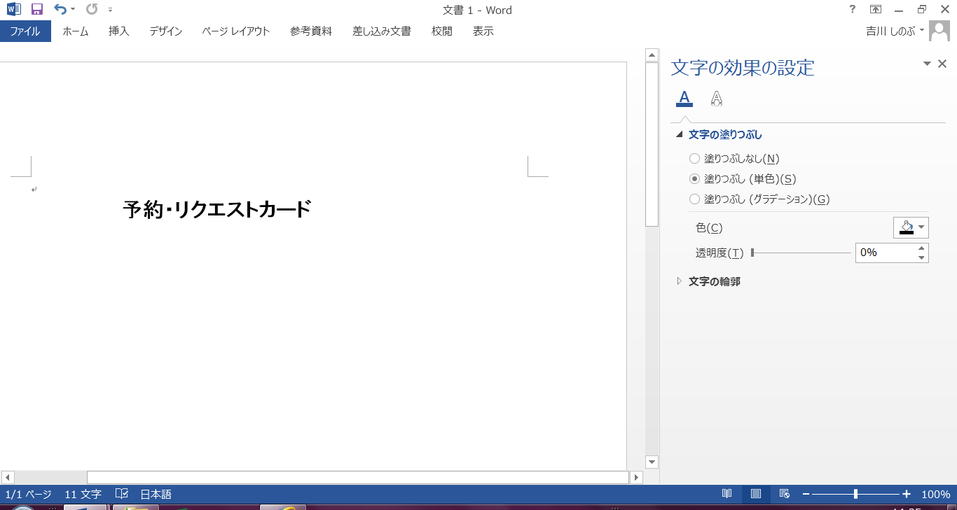
太わく内をご記入ください。 栗東市立図書館・栗東西図書館
よみたい本
本を
書いた人
出版社
出版年 |  |  | 価格 | 分類
□入力済
未 | MARC（ ） i無  （ 号 ベル SB 新継 他 ）
県 | 棚有 ・ 貸出中・ 発注中 ／ ( 予 人)  依頼 ／ ( 人目) データのみ ・ データ無
横
断
他

